畅想之星电子书平台发布说明
一.图书馆网站访问地址
机构外访问地址：http://www.cxstar.com/shxjxy.htm
图书馆如果有自己的微信公众号可以嵌入下面的地址（图书馆可以放自己公众号二维码）：

https://open.weixin.qq.com/connect/oauth2/authorize?appid=wxc8cd3bc45b9952ff&redirect_uri=http%3a%2f%2fauth.cxstar.com%2fauth%2fapi%2fauth%2fv2%3fpinst%3d1e0bea120000d30bce&response_type=code&scope=snsapi_base&state=123#wechat_redirect

二.平台简介
畅想之星馆配电子书平台，是面向B2B馆配电子图书市场，和出版社深度合作建立的集版权管理、新书发布、电子书采购、销售、阅读与知识发现于一体的综合性服务平台。目前平台已经入驻人民邮电出版社、化学工业出版社、电子工业出版社、机械工业出版社、中国人民大学出版社、清华大学出版社、北京大学出版社、社会科学文献出版社、国防工业出版社、作家出版社、法律出版社等300多家出版单位，提供涵盖哲学、经济学、法学、教育学、工学、文学、历史学等十三大学科的专业类、学术类正版电子图书品种30万余种。
平台特点：
1、数字授权、坚守正版：平台资源均由出版单位直供，统一定价，正版授权，专业权威。
2、资源全面、学术优先：平台提供300多家出版单位直供的涵盖十三大学科分类及中图法二十二大类电子书，学术新书为主，每年更新不低于5万种，近三年新书不低于30%。
3、全终端服务：支持PC端以及各种Android、IOS移动终端设备使用，读者可在线阅读，也可下载到APP书架上阅读。
4、优质阅读体验：高清、原版，质量高，体验好，最大程度呈现学术价值，可提供全文检索。电子书内容图片清晰度高，体验极佳。
5、搜索功能强大：支持普通检索、高级检索、全文检索、目次检索等，帮助读者快速发现资源。
6、访问权限灵活：读者可在机构IP范围内直接访问，机构IP范围外，读者可以使用认证账号登录后访问使用。

二.使用说明
- 使用权限
1.校园内，在IP范围内无需登录可直接阅读电子书。
2.校园外，在机构范围内，注册账号，登录后阅读使用。

登录方式：
输入教职工账号密码进行登录默认密码630630

- 操作步骤
系统入口
1.PC端：根据所处机构内外，点击相应地址进入。（http://www.cxstar.com/shxjxy.htm）
- 微信端：将文档提供的微信公众号地址加入微信公众号菜单，通过公众号菜单进入。
- 畅想阅读APP：扫描下方二维码安装畅想阅读APP；或者在各移动应用商城平台上搜索“畅想阅读”，下载畅想之星APP阅读器。
畅想阅读APP二维码 畅想之星公众号
资源查找和使用
1.分类导航

各个终端可以根据中图法导航和学科导航进行资源的查找。
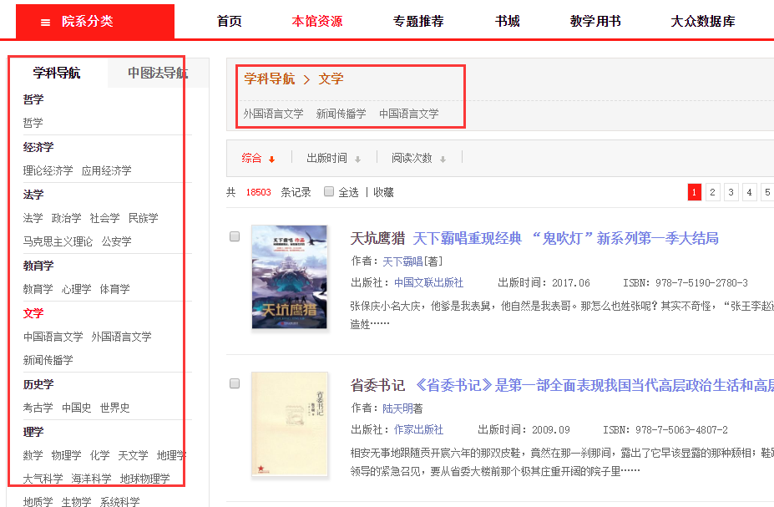
PC端分类导航

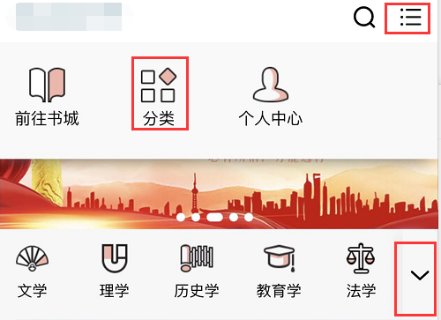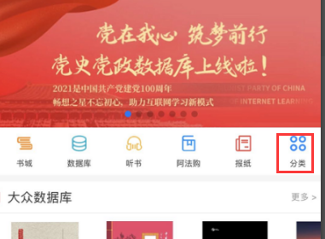
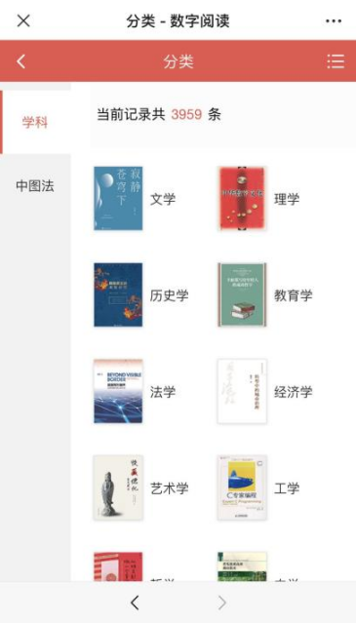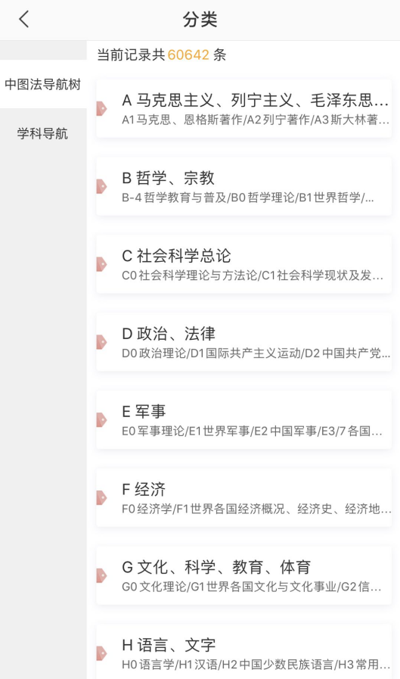

微信端分类导航 APP端分类导航
2.普通检索/高级检索
各个终端可以在检索入口输入题名、ISBN、作者、出版社等检索词查找资源，需要多个条件同时查找可以通过高级检索实现精确检索。
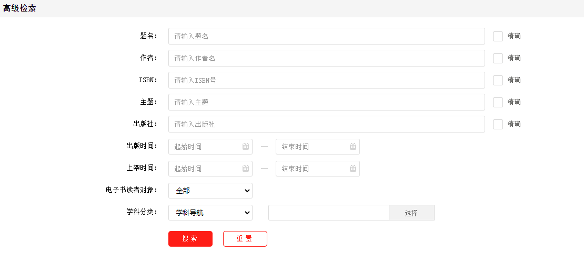
PC端普通检索/高级检索

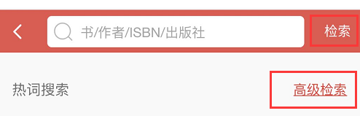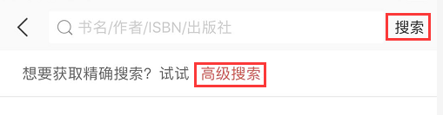

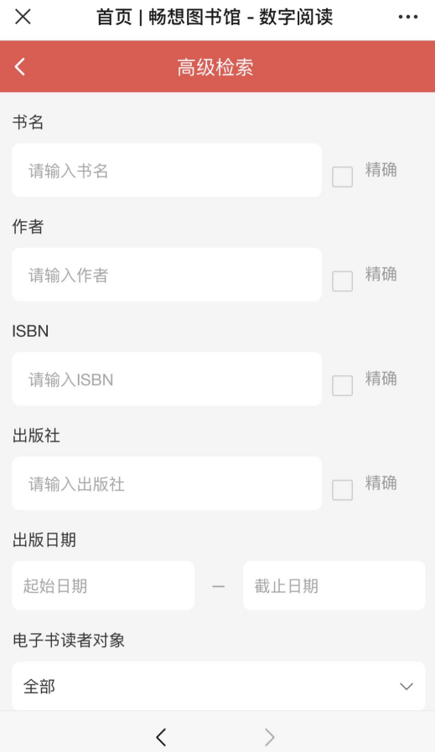

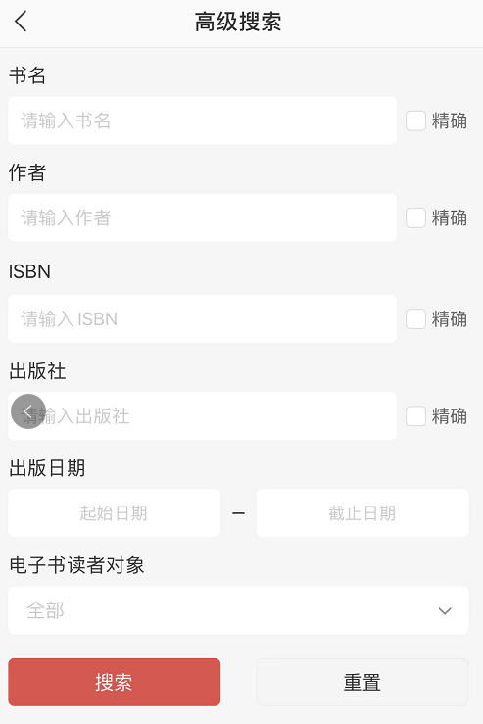

微信端普通检索/高级检索 APP端普通检索/高级检索

3.全文检索
图书馆已购买的电子书数据库支持全文检索功能，输入检索词可以检索全文内容中包含检索词相关的章节内容信息。
PC端全文检索

电子书阅读
- 本馆资源
点击本馆资源可以阅读全文，进入图书详情页，点击“在线阅读”按钮，即可阅读全文。
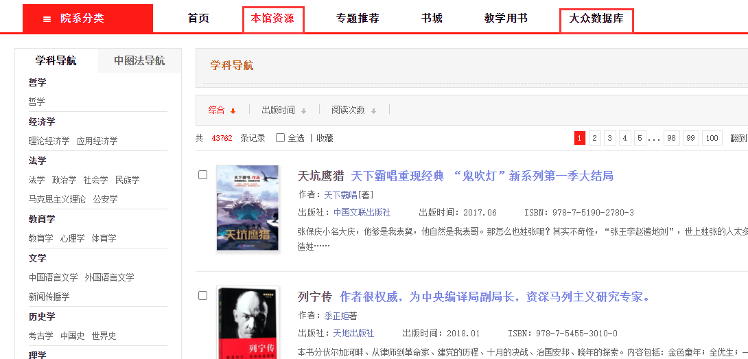
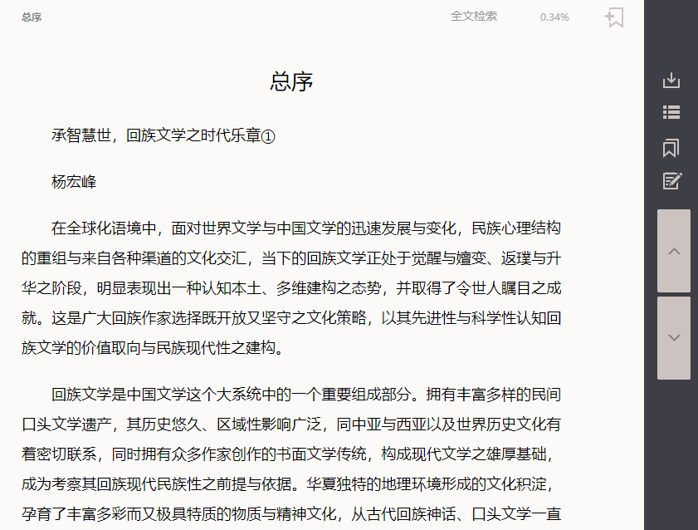
PC端首页-本馆资源/-进入详情页-点击阅读按钮-阅读全文
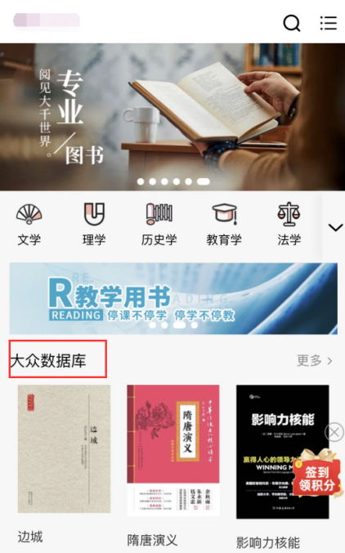

微信端首页本馆资源数据，--进入详情页-点击阅读按钮-阅读全文
APP端首页本馆资源--进入详情页-点击阅读或者加入书架-阅读或者下载全文
个人中心
个人中心保存用户操作使用的数据记录，包括阅读、荐购、收藏、评论纠错等记录，进入用户设置或者个人信息可以修改个人信息、绑定图书馆、关联账号等操作。
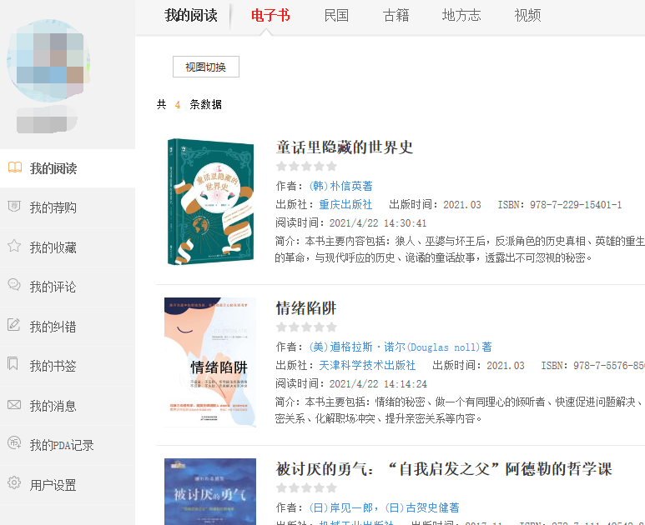
PC端个人中心
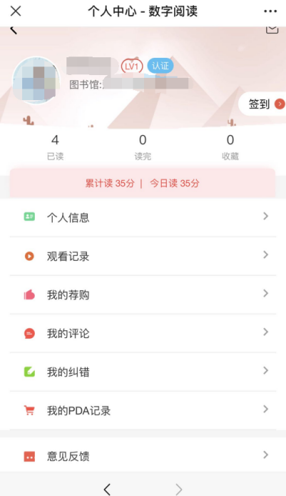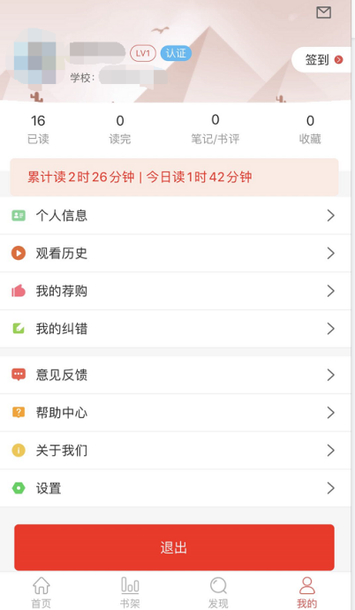
微信端个人中心 APP端个人中心

